1. Junginys, kurio formulė
arba farmaciniu požiūriu priimtina jo druska, hidratas arba solvatas, kur:
kiekvienas R¹ yra nepriklausomai pasirinktas iš grupės, susidedančios iš vandenilio, pasirinktinai pakeisto C₁-C₆ alkilo, pasirinktinai pakeisto arilo ir -C(R²R²)-O-C(O)-OR³, arba dvi R¹ grupės yra pasirinktinai sujungtos taip, kad suformuotų nuo 5 iki 7 narių žiedą;
kiekvienas R² yra nepriklausomai pasirinktas iš grupės, susidedančios iš H ir pasirinktinai pakeisto C₁-C₆ alkilo;
kiekvienas R³ yra nepriklausomai pasirinktas iš grupės, susidedančios iš H, C₁-C₆ alkilo ir pasirinktinai pakeisto arilo;
R⁵ yra pasirinktas iš grupės, susidedančios iš H ir pasirinktinai pakeisto C₁-C₆ alkilo;
X yra pasirinktas iš grupės, susidedančios iš O, CH₂ ir S;
A yra pasirinktas iš grupės, susidedančios iš:
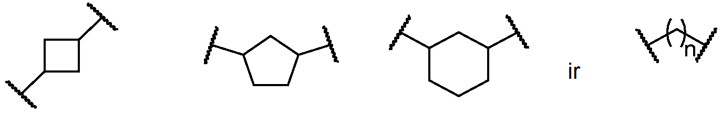
kurių kiekvienas yra pasirinktinai pakeistas nuo 1 iki 5 R⁶ pakaitų, ir kur indeksas n yra sveikas skaičius nuo 0 iki 3;
Z yra pasirinktas iš grupės, susidedančios iš O, CH₂, CHR⁶ ir NR⁶;
kiekvienas R⁶ yra nepriklausomai pasirinktas iš grupės, susidedančios iš OH, H, CH₃, CN, F, pasirinktinai pakeisto C₁-C₆ alkilo ir OC(O)-C₁-C₆ alkilo; ir pasirinktinai dvi R⁶ grupės gretimose žiedo viršūnėse yra sujungtos taip, kad suformuotų nuo 5 iki 6 narių žiedą, turintį mažiausiai vieną heteroatomą kaip žiedo viršūnę; ir
Het yra pasirinktas iš grupės, susidedančios iš:
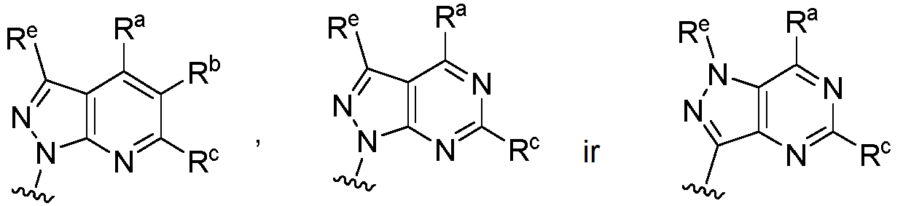
kur banguota linija nurodo prijungimo prie likusios junginio dalies tašką, ir kur:
Rª yra pasirinktas iš grupės, susidedančios iš H, NH₂, NHR⁷, NHC(O)R⁷, NR⁷R⁷, R⁷, OH, SR⁷ ir OR⁷;
R^{b} yra pasirinktas iš grupės, susidedančios iš H, halogeno, NH₂, NHR⁷, NR⁷R⁷, R⁷, OH ir OR⁷;
R^{c} yra pasirinktas iš grupės, susidedančios iš H, halogeno, halogenalkilo, NH₂, NHR⁷, NR⁷R⁷, R⁷, OH, OR⁷, SR⁷, SO₂R⁷, -X¹-NH₂, -X¹-NHR⁷, -X¹-NR⁷R⁷, -X¹-OH, -X¹-OR⁷, -X¹-SR⁷ ir -X¹-SO₂R⁷;
R^{e} yra pasirinktas iš grupės, susidedančios iš H, halogeno ir pasirinktinai pakeisto C₁-C₆ alkilo;
kiekvienas X¹ yra C₁-C₄alkilenas; ir
kiekvienas R⁷ yra nepriklausomai pasirinktas iš grupės, susidedančios iš pasirinktinai pakeisto C₁-C₁₀ alkilo, pasirinktinai pakeisto C₂-C₁₀ alkenilo, pasirinktinai pakeisto C₂-C₁₀ alkinilo, pasirinktinai pakeisto C₃-C₇ cikloalkilo, pasirinktinai pakeisto C₃-C₇ cikloalkilC₁-C₄ alkilo, pasirinktinai pakeisto 4-7 narių cikloheteroalkilo, pasirinktinai pakeisto 4-7 narių cikloheteroalkilC₁-C₄alkilo, pasirinktinai pakeisto arilo, pasirinktinai pakeisto arilC₁-C₄alkilo, pasirinktinai pakeisto arilC₂-C₄alkenilo, pasirinktinai pakeisto arilC₂-C₄alkinilo, pasirinktinai pakeisto heteroarilo, pasirinktinai pakeisto heteroarilC₁-C₄-alkilo, pasirinktinai pakeisto heteroarilC₁-C₄-alkenilo, pasirinktinai pakeisto heteroarilC₂-C₄-alkinilo, ir pasirinktinai, dvi R⁷ grupės, prijungtos prie azoto atomo, yra sujungtos kartu taip, kad suformuotų nuo 4 iki 7 narių heterociklinį žiedą, pasirinktinai kondensuotą su arilo žiedu.

2. Junginys pagal 1 punktą, kur A yra:
kuris yra pasirinktinai pakeistas nuo 1 iki 5 R⁶;
pasirinktinai, kur A yra pasirinktas iš grupės, susidedančios iš:
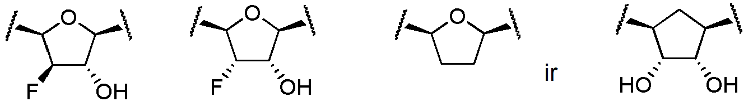

3. Junginys pagal 1 arba 2 punktą, kur R⁵ yra H, X yra O, ir kiekvienas R¹ yra H.

4. Junginys pagal 1 arba 2 punktą, kur R⁵ yra H, X yra O, kiekvienas R¹ yra H, R^{e} yra H, ir Rª yra pasirinktas iš grupės, susidedančios iš NH₂, NHR⁷ ir N(R⁷)₂.

5. Junginys pagal 1 arba 2 punktą, kur R⁵ yra H, X yra O, kiekvienas R¹ yra H, R^{e} yra H, R^{c} yra kitoks negu H, ir Rª yra NHR⁷.

6. Junginys pagal bet kurį vieną iš 1-5 punktų, kur HET yra

7. Junginys pagal bet kurį vieną iš 1-5 punktų, kur HET yra

8. Junginys pagal bet kurį vieną iš 1-5 punktų, kur Het-A- yra
arba

9. Junginys pagal bet kurį vieną iš 1-5 arba 8 punktų, kur R^{c} yra halogenas.

10. Junginys pagal bet kurį vieną iš 1-5 arba 8 punktų, kur Rª yra NHR⁷.

11. Junginys pagal 1 punktą, pasirinktas iš:
ir
arba farmaciniu požiūriu priimtina jo druska, hidratas arba solvatas.

12. Junginys pagal 1 punktą, kuris yra
arba
arba
arba
arba farmaciniu požiūriu priimtina jo druska, hidratas arba solvatas.

13. Junginys pagal 1 punktą, kuris yra
arba farmaciniu požiūriu priimtina jo druska.

14. Farmacinė kompozicija, apimanti junginį pagal bet kurį vieną iš 1-13 punktų arba farmaciniu požiūriu priimtiną jo druską, hidratą arba solvatą ir farmaciniu požiūriu priimtiną pagalbinę medžiagą.

15. Junginys pagal bet kurį vieną iš 1-13 punktų arba farmaciniu požiūriu priimtina jo druska, hidratas arba solvatas, skirti panaudoti taikant ligos, sutrikimo arba būklės, nulemtos bent jau iš dalies CD73, gydymo būdą; pasirinktinai, kur minėtas junginys yra įvedamas tokiu kiekiu, kuris yra veiksmingas norint pakeisti arba sustabdyti CD73 nulemtos imunosupresijos progresavimą.

16. Junginys, skirtas panaudoti pagal 15 punktą, kur minėta liga, sutrikimas arba būklė yra:
A: vėžys,
pavyzdžiui, kur minėtas vėžys yra prostatos, gaubtinės žarnos, tiesiosios žarnos, kasos, gimdos kaklelio, skrandžio, gimdos gleivinės, smegenų, kepenų, šlapimo pūslės, kiaušidžių, sėklidžių, galvos, kaklo, odos (įskaitant melanomą ir bazalinę karcinomą), mezotelio sluoksnio, baltųjų kraujo kūnelių (įskaitant limfomą ir leukemiją), stemplės, krūties, raumenų, jungiamojo audinio, plaučių (įskaitant smulkialąstelinę plaučių karcinomą ir nesmulkialąstelinę karcinomą), antinksčių, skydliaukės, inkstų arba kaulų vėžys; arba yra glioblastoma, mezotelioma, inkstų ląstelių karcinoma, skrandžio karcinoma, sarkoma (įskaitant Kapoši sarkomą), choriokarcinoma, odos bazalinių ląstelių karcinoma arba sėklidžių seminoma; arba
kur minėtas vėžys yra pasirinktas iš grupės, susidedančios iš melanomos, gaubtinės žarnos vėžio, kasos vėžio, krūties vėžio, prostatos vėžio, plaučių vėžio, leukemijos, smegenų auglio, limfomos, kiaušidžių vėžio ir Kapoši sarkomos; arba
B: su imunitetu susijusi liga, sutrikimas arba būklė, pasirinkta iš grupės, susidedančios iš reumatoidinio artrito, inkstų nepakankamumo, vilkligės, astmos, psoriazės, kolito, pankreatito, alergijų, fibrozės, anemijos, fibromialgijos, Alzheimerio ligos, stazinio širdies nepakankamumo, insulto, aortos vožtuvų stenozės, aterosklerozės, osteoporozės, Parkinsono ligos, infekcijų, Krono ligos, opinio kolito, alerginio kontaktinio dermatito ir kitų rūšių egzemos, sisteminės sklerozės ir išsėtinės sklerozės.

17. Derinys, apimantis junginį pagal bet kurį vieną iš 1-13 punktų arba farmaciniu požiūriu priimtiną jo druską, hidratą arba solvatą ir mažiausiai vieną papildomą terapinį agentą; pasirinktinai, kur mažiausiai vienas papildomas terapinis agentas yra:
(i) chemoterapinis agentas, imuninę sistemą ir (arba) uždegimą moduliuojantis agentas, antihipercholesterolemijos agentas arba priešinfekcinis agentas; arba
(ii) imuninės kontrolės taško inhibitorius.

18. Rinkinys, apimantis junginį pagal bet kurį vieną iš 1-13 punktų arba farmaciniu požiūriu priimtiną jo druską, hidratą arba solvatą ir mažiausiai vieną papildomą terapinį agentą; pasirinktinai kur
(i) mažiausiai vienas papildomas terapinis agentas yra chemoterapinis agentas, imuninę sistemą ir (arba) uždegimą moduliuojantis agentas, antihipercholesterolemijos agentas arba priešinfekcinis agentas; arba
(ii) mažiausiai vienas papildomas terapinis agentas yra imuninės kontrolės taško inhibitorius.

19. Junginys pagal bet kurį vieną vieną iš 1-13 punktų arba farmaciniu požiūriu priimtina jo druska, hidratas arba solvatas, skirti panaudoti taikant subjektui vėžio gydymo būdą, kur minėtas būdas apima veiksmingo junginio kiekio ir imuninės kontrolės taško inhibitoriaus įvedimą pacientui; pasirinktinai:
(i) kur minėtas įvedimas yra prieš gydymą spinduliuote, kartu su juo arba po jo; ir (arba)
(ii) kur minėtas junginys ir minėtas imuninės kontrolės taško inhibitorius yra įvedami derinyje; arba
(iii) kur minėtas junginys ir minėtas imuninės kontrolės taško inhibitorius yra įvedami nuosekliai; arba
(iv) kur minėtas junginys yra įvedamas po minėto imuninės kontrolės taško inhibitoriaus; arba
(v) kur minėtas junginys yra įvedamas prieš minėtą imuninės kontrolės taško inhibitorių.

20. Derinys, rinkinys arba junginys, skirti panaudoti pagal bet kurį vieną iš 17, 18 arba 19 punktų, kur minėtas imuninės kontrolės taško inhibitorius:
a) slopina PD-1, PD-L1 arba CTLA-4; arba
b) yra pasirinktas iš grupės, susidedančios iš ipilimumabo, nivolumabo ir lambrolizumabo.

